サクラメント郡

選挙民としての登録及び選挙



選挙管理計画

COVID-19 アップデート

**サクラメント郡**

**選挙民の登録及び選挙**

**7000 65th Street, Suite A**

**SACRAMENTO, CA 95823**

**(800) 762-8019**

[**voterinfo@saccounty.net**](mailto:voterinfo@saccounty.net)

[**www.elections.saccounty.net**](http://www.elections.saccounty.net)

目次

I. 投票センター 4

A. 利用可能なサービス 4

B. 選挙担当官、選挙民及び監視者のためにすべての投票センターに支給されるＰＰＥ 5

C. レイアウト及びセットアップ: 6

D. 標識 7

E. 場所の変更/閉鎖手順の変更。 7

F. 投票センター/投票用紙投函。 8

II. 選挙担当官（選挙ワーカー） 8

A. 募集。 8

B. 訓練。 8

C. 交通整理員。 8

D. 困難な状況。 9

II. 投票用紙ドロップボックス及び投票用紙回収 9

III. 選挙民の登録及び選挙オフィス 10

A. 全般的なオフィスのセットアップ及び消毒計画。 10

B. 投票用紙処理。 11

C. 監視者/メディア。 11

IV. アウトリーチ及びメッセージ送付 11

A. 郵送による投票：郵送による投票のパケットのすべてに次のものが含まれるものとします： 11

B. アクセス可能な郵送による投票（AVBM）。 11

C. 投票センターにおける手順。 12

D. アウトリーチの努力 12

E. ツールキット及びリソース: 13

添付ファイル A – CVIG標識の例 14

添付ファイル B – 投票センターのレイアウトの例 15

添付ファイル C – 投票センター消毒手順 16

添付ファイル D – 投票センター標識の例（最終版ではありません） 17

添付ファイル E – 選挙担当官の訓練レイアウト 18

添付ファイル F – COVID訓練に係る例 19

添付ファイル G – 段階的な緩和に向けたヒント 20

添付ファイル H – VRE 消毒計画 21

添付ファイル I – 投票用紙処理レイアウト 22

はじめに：

2020年11月3日が投票日である大統領一般選挙に際し、選挙民が各々の健康と安全な形で参加するかの何れかを選択する必要のないことは重要です。全国的にコロナウイルスの感染者数が急増し続けていることに鑑み、サクラメント郡は、包括的かつ安全な選挙の準備を積極的に進めています。

サクラメント郡における選挙民としての登録及び選挙（VRE）は、選挙を管理するために何千人もの公民としての意識を有する個人を必要としています。サクラメント郡の全体的な目標は、本来の選挙民選択法の下に選挙を実施することであり、昨3月の大統領予備選挙の際に実施したものと同じ数の選挙センターを11日間及び4日間にわたり提供することです。ただし、個所数は、施設の使用可能性及び選挙担当官の確保可能性によるものとなります。

サクラメント郡は今回の選挙を州[務長官のCOVID-19蔓延の状況下における選挙管理のガイダンス](https://elections.cdn.sos.ca.gov/ccrov/pdf/2020/july/20154jl.pdf)に沿った形で実施することを予定しています。

私どもの目標は、私どものコミュニティにとり不可欠なサービスを提供しつつ、当郡の選挙民及び投票担当者の安全及び健康を確実なものとすることです。この計画では、投票センター、選挙担当官（投票担当者）訓練、投票用紙投票ボックス、投票用紙処理、監視者/メディア、及びアウトリーチ/メッセ―ジ発出に係る目標を達成することを計画しているかを詳細に説明するものです。



# 投票センター

## 利用可能なサービス

* + - ***自ら投票すること、又は投票用紙を「持ち帰る」こと。***提供されるサービスは、引き続き、何処の投票センターでも同じです。選挙民は、引き続き、何処の投票センターでも自ら投票すること、又はその投票用紙をピックアップすることが可能です。また、選挙民、又は選挙民により指定された第三者は、選挙民に[投票用紙ピックアップ権限賦与フォーム](https://elections.saccounty.net/Documents/Authorization-Form-EN.pdf) に記入させることにより、誰かが7000 65th Street, Ste Aに所在する私どもの事務所、又は何れかの投票センターから選挙民の投票用紙をピックアップすることができることになります。このような手続きを経て、投票用紙を持ち帰り、当該選挙民が記入を済ませることができることになります。これらの投票用紙は、何れかの投票ドロップボックス又は投票センターで投票されることがお勧めとなります。
    - ***アクセシビリティ。***全ての投票センターにおいて、引き続き、道路際投票、及び少なくとも3基のアクセシブル投票用紙マーキング機器（ドミニオン製のImageCast X Device、以下「ICX」と呼びます。）が設定されることになります。
    - ***選挙民に対する支援。***
      * 盲目、又は視力の低い選挙民を投票用ブース、ICX機械、テーブル、又は、待っている間に立っている場所まで導くことを手助けするためにつなぎ綱が利提供されることになります。
      * 障害を抱える選挙民は、入場の際に、適切な手助けを確実に受けられるようにするため選挙担当官に知らせるよう指示されることになります。
      * 選挙民を手助けするために、最大限2名までの人が同行することが可能です。マスクは、子供を含め全員のために提供されることになります。
      * ある選挙民がマスクを着用できない場合、又は着用しない場合、選挙担当官は、当該選挙員から常に6フィートの距離を置くものとします。ある選挙民がマスクを着用できない場合、または着用しない場合であっても手助けを必要とし、選挙担当官が6フィート以内に近づかなければならないとき、当該選挙担当官は、フェイス・マスクを着用するとともに、追加的な保護のためフェイス・シール又は保護用のポータブルバリアを使用することが求められるものとします。
    - ***ハード/フィジカル資料。***
      * 州の選挙民ガイド及び手段に係る情報は、言語資料テーブル上に用意されることになります。しかしながら、私どもは、選挙民がそのスマートフォンを利用して郡の選挙民情報ガイド又は州の選挙民情報ガイドにアクスルすることができるQRコードのついたサインを提供するものです。また、私どもは、選挙民に対し、各々の選挙民が所有する郡の情報ガイドに綴じ込まれているサンプル投票用紙を使用し、投票センターを訪れる前にマークアップすることにより、投票場所内に留まる時間を限定的なものとするように奨励することになるものです。（例については、**添付ファイル A**をご参照ください）
      * 投票用紙の秘密を保つための袋は使用されません。その代わりに、より厳重なプライバシーを要求する選挙民は、投票用紙に記載を済ませた後半分に折るように求められることになります。
      * 投票センター体験調査票は、今回の選挙では使用されません。代わりに、選挙民の質問、懸念、フィードバック、又は投票用紙の

現状を確認するために、コールインカードが提供されることになります。

* + - * 選挙民登録及び選挙（「VRE」）は、私どもの投票用紙翻訳ガイドと呼ばれる翻訳された複合投票用紙のハードコピーを提供するものの、依頼を受けた時点においてチェックイン担当官から印刷することができるコピーを利用することができます。

## 選挙担当官、選挙民及び監視者のためにすべての投票センターに支給されるＰＰＥ

* + - 個別に封緘された子供用のサイズのものを含むマスク
      * 選挙民に対しては、マスクを着用するよう強く勧められるものの、たとえマスクを着用していないとしても選挙民を追い返すことはないものとします。
      * マスクのない選挙民のすべてに対し、ひとつのマスクを提供するものとします。
      * 次のような状況に対処する方法について、選挙担当官に台本が提供されるものとします（(II)(D)困難な状況をご参照ください）
    - 各々の選挙担当官の持ち場で使捨てデリ-スタイルの手袋を入手することができます。
      * 各々の選挙民又はやりとり後に交換すること
      * 手袋がない場合は、各々の選挙民ごとに手を消毒するものとします。
    - 1回限りの使用限定のペン
    - 入場に際して、手指を消毒するために、ハンドサニタイザーが投票センターのいたるところ、及びすべての選挙担当官の持ち場に設置されています。
    - フェイスシールドは、要請に応じて提供されるものとするとともに、マスクの着用を拒否する選挙民に対し、代替物として提供されるものとします。
    - プラスチック製バリア
    - MGケミカルズ 70% イソプロピルアルコールが次のものを消毒するために使用されます:
      * ICXマシン、毎回の使用後
      * ICX アクティベーション カード
      * 投票ブース、毎回の使用後
      * 選挙担当官のラップトップ、プリンタ、DYMOラベラー、USBユニット、モバイル投票用紙プリンタを含むものとします
      * 投票用紙袋、触れた後
      * プラスチック・バリア:触れたり、クシャミをかけたり、咳をかけたり、又はマスクをかけていない選挙民に対応した後に限るものとします
      * 誘導つなぎ繩
      * テーブル及び椅子、毎回の使用後
      * 支柱

化学物質安全性データシート（MSDS）は、スタッフが化学刺激物質と安全でない形で接触した場合、当該職員を治療する方法に関する情報を提供する投票センターのすべてに対して提供されるものとします。

## レイアウト及びセットアップ:

* + - ある時点において投票場にいることが認められる人の最大限の数を示す標識すべての投票センターに掲示されるものとします。これには、選挙民、監視者、当該選挙民を手助けする友人/家族、及び選挙担当官が含まれるものとします。この数値を決定するために使用される式は、100平方フィート当たり1人です。「支援担当官」として知られる選挙担当官は、次のような責任を負って投票センターのすぐ外に立つものとします：
      * 最大限の収容レベルを監視すること（大きな場所にはトランシーバーが提供されます）
      * 選挙民が投函した郵送による投票用紙による投票を受領すること。追加的な手助けを要請する場合を除き、投票用紙の投票を済ませた選挙民が投票場に留まることは許されないものとします。すべての投票センターには、封筒を封緘するためのスティック糊が用意されるものとします。
      * 子供、又は選挙民を手助けする第三者に対してマスクを提供することを含め、マスクのない選挙民のすべてに対し、個別に封緘されたマスクを提供すること。
      * 監視者投票監視人、モニター、選挙運動代表者は、マスクなしで投票場内に留まることは認められません。例外はありません。
      * 外側に保護オーバーハングのない投票センターには、防水天蓋が支給されるものとします。
    - 複数のドアのある投票センターについては、明瞭に「入口」及び「出口」と印された標識が掲示されるものとします。入口/出口が一か所しかない投票センターについては、支援担当官がドア付近の混雑を監視するものとします。
    - 各々の投票センターには、最大収容人数及び対人距離の確保を実践するために人々が立っているべき場所を含むセットアップの図が用意されるものとします。（例については、**添付ファイル B**をご参照ください）
    - 青色の粘着テープがチェックインを待っている間、投票用紙若しくはICXアクティベーションカードを待っている間、投票ブースが開くのを待っている間、又はICXユニットの使用を待っている間に有権者が立っているべき位置を示すものとします。これらの印は、選挙担当官（外部）及び機器の配達を実施する私どものチェイサーチーム（内部）の双方により、投票の前に設定されるものとします。
    - 支柱は、より大規模な投票センターに対し、その内部及び外部における行列を指示するために支給されるものとします。
    - プラスチック製の障壁は、チェックイン担当官、投票用紙担当官持ち場、及びCVR担当官の持ち場に設置されるものとします。追加のプラスチック製の障壁は、必要に応じて、各々の場所に配置又は使用するために支給されるものとします。
    - 追加の20脚の椅子を使用するためには施設に要請するものとし、もし、当該施設が追加の20脚の椅子を提供できない場合は、VREが支給するものとします。これらは行列して待つ選挙民のために確保されるべきものとします。
    - 手指消毒剤及びティシューを備えた指定「衛生ステーション」（**添付ファイル A** には、「S」と記載されています）が設置されるものとします。
    - 各々の持ち場には、ゴミ、使用済みマスク、使用済み手袋、使用済みペ等のためのゴミ袋がそれぞれ支給されるものとします。
    - 投票用紙担当官又はCVR担当官が選挙民に対し、1回の使用に限られるペンを支給するものとします。ペンは、意思疎通の障害を手助けするた

めにスクラッチパッドとともにチェックイン担当官の持ち場で入手可能となるものとします。

* + - 消毒手順は、投票センターガイドバインダーに含まれている投票センターのすべてに対して提供されるものとします（例については、**添付ファイル** Cをご参照ください）。選挙担当官は、毎朝、そして翌日当該持ち場に戻らない場合は夜間に自分の持ち場を消毒することが求められるものとします。支援担当官は、ブース及びICXマシンの消毒及び監視の責任を負うものとします。
    - すべての硬表面、床面、タッチポイントの清掃、及びHEPAフィルターの稼働を含む念入りの清掃サービスは、すべての投票センターに対して提供されるものとします。
  1. 標識 – **添付ファイル D 複数の例**
     + 「私どもは、あなたにマスクをするようお願いします」を三か国語で、投票センターの内部及び外部に
     + 入口/出口の標識、三か国語
     + 監視者/投票立会人の標識、英語のみ
     + サクラメント郡の最大収容レベルの標識、すでにサクラメント郡の企業によって使用されているもの、三か国語
     + 「ここに行列する」の標識
     + 投票ブースに設置されるべき番号
     + 衛生ステーションの標識
  2. 場所の変更/閉鎖手順の変更。郡選挙民情報ガイドに記載されている投票センターの所在地が出版後、投票センターが施設又は投票担当官の不足のために開場することができない可能性があります。このような場合、サクラメント郡は次のようなことを実施するものとします：
     + 最寄りの投票センターの所在地の一覧表及び地図を伴うサンドイッチボードを閉鎖された場所において支給します。
     + 投票用紙を投函するだけの人々から投票用紙を回収するための指定されたピンク色の郵送による投票用として指定された袋を抱えた二人一組の要員を密閉された場所の外側に立つように配置します。
     + 私どものウェブサイト、選挙民検索ツール、SacVoteアプリを更新するとともに、メディアリリースを発行します
     + VRE のすべての電話照会対応担当者がこの変更について承知していることを確実なものとします。
  3. 投票センター/投票用紙投函。投票センタースタッフ及び指定投票用紙運送業者は、資料を運送する際に手袋を着用することとされています。VREのスタッフは、各々の場所又は投票用紙運送業者から何らかの資料又は投票用紙を受け取る際には、新しい手袋のセットを着用するものとします。郡又はレンタカーを使用する投票用紙運送業者は、シフト終了前に当該車両を消毒することが求められるものとします。

# 選挙担当官（選挙ワーカー）

* 1. 募集。2020年7月、サクラメント郡がファイルに記録していた10,000人以上の選挙担当官に空き状況カードが送付されました。選挙担当官は、2020年11月3日の選挙日に手が空いていることを料金支払い済のカードに記入を済ませたうえで返送することにより、又はオンラインで確認することが可能です。また、選挙担当官が今回の選挙に係る懸念を表明するためのコメント欄が設けられており、PPEに係るほとんどのコメントが予め盛り込まれています。出来る限りの範囲で私どもは、多忙な場所を支援するため又は交代要員として加わるために動員することが可能な「待機」選挙担当官の訓練に取り組むこととしています。
  2. 訓練。トレーニングの内容のほとんどは、スライド及び付随する音声及びビデオを備えたパワーポイントを含む選挙担当官EasyVoteポータルを通じて利用することができるものとします。選挙担当官が受ける最小限の対面訓練は、引き続き、7000 65th Streetniに所在するVREのメインオフィスで実施されるべきものとします。この訓練は、チェックイン用ラップトップ、モバイル投票用紙プリンタ、ICXマシンに係る「実践的な」なものです。各々の訓練生は、各々のクラスに入学を許される最小限の担当官とともに独自の機器のセットを受領するものとします。**添付ファイル E**は、「実施体験」を伴う訓練セッションに係るレイアウトを示すものです。すべての選挙担当官は、訓練期間を通じ、及び投票センターにおいてマスクを着用することが求められるものとします。

さらに、選挙担当官に対して、サクラメント郡人事局（**添付ファイル F）**が作成した義務的なCOVID-19訓練が提供されるものとします。検査官も同じく指定された選挙担当官とともに消毒手順及びサイト固有の安全指示に従うべきものとします。選挙担当官は、訓練を受けたことを認めるために給与様式にそれぞれの姓名を署名するものとします。

* 1. 交通整理員。追加的な支援担当官は、投票センターの一つ一つに配置されるものとします。これらの支援担当官は、記入済の投票用紙を投票するだけの選挙民から投票用紙を受領するために、ピンク色の投票用紙袋を抱えて投票センターの外側に配置されるものとします。さらに、これらの支援担当官は、一度に投票エリア内にいる人の数を監視し、必要に応じてトランシーバーを利用するとともに、何も持っていない者に対し、マスク及びフェイスシールドを提供するものとします。これらの支援担当官は、選挙担当官であることを示すプラスチックバッジ及びピンク色の首ひもを着用するものとします。支援担当官は、返送用封筒に記された署名を点検する訓練を引き続き受けるものとし、選挙民が使用できるようにスティック糊を携帯するものとします。手袋及び手指消毒剤はすべての人が利用可能なものであり、支援担当官は、投票用紙を取り扱う際や何らかの資料を交換する際には手袋を着用しなければなりません。
  2. 困難な状況。大統領選挙は、常に困難かつ熱狂的になるものです。パンデミックの間、これは複雑なものとなり、マスクの使用、選挙のセキュリティ、及び長い行列に係る口論が予想されるものです。選挙民に対しメッセージを送付するとともに、選挙日当日には長い行列が予想されると述べることに加え、

私どもは、選挙担当官に対して安全であるとともに、何らかの事態が発生した場合には拡散させるためのヒントを提供することに取り組んでいるところです。サクラメント郡は、状況を段階的に緩和する方法について投票センターガイドバインダーの中に収められている手順の中に州務長官のガイダンスを組入れるものとします（**添付ファイル** G）。

さらに、このような事態が発生する場合に備えて、すべての投票センターの所在地が郡保安官及び市警察部に提供されことになります。警察又は保安官は、選挙担当官が対応することができない脅威又は口論がある場合に限り派遣されることになります。

1. 投票用紙ドロップボックス及び投票用紙回収**。**サクラメント郡は、郡内においてドロップボックスを供給するために異なる食料品店及び小売店チェーンに接触しました。Raley's/Bel-Airは公式の投票ドロップボックスのホストを務めることに同意し、VREはサクラメント郡のすべての場所を利用するものとします。VREは、引き続きサクラメント公立図書館と協力して投票ドロップボックスのホストを務めるとともに各市役所とも協力するものとします。私どもの目標は、10月5日から58箇所の投票ドロップボックスを開設することです。VRE及びシトラスハイツ市庁舎の二カ所において24時間屋外ボックスが提供されるものとします。

最終的に承認された場所は、9月中旬にVREのウェブサイトに掲載されるものとし、郡選挙民ガイド、及び郵送による選挙民宛の郵送パケットに含まれるものとします。

米国郵政公社に係る論争が渦巻く中でも、VREは引き続き当地の郵政公社の代理人と連絡を取り合っています。11月が近づくにともない、その状況の如何に拘わらず、国全体に懸念が根付いています。VREは、私どもに係る所在地に追加のボックスを配置することにより、投函される投票用紙の数が増える場合に備えています。[緊急時投票用紙ピックアップ基準](https://www.sos.ca.gov/administration/regulations/current-regulations/elections/emergency-vbm-ballot-drop-boxes-and-vbm-drop-locations/)に従って定期的にドロップボックスをチェックするとともに投票用紙をピックアップするチームを設定することとしています。

特に必要性が増加し、VREとして量的に対応不可能な場合に投票用紙を回収作業についてVREを支援して頂けるコミュニティパートナーをご招待するものです。コミュニティパートナーは、すべての投票ドロップボックスの所在地が代理を務めることとされているのと同様に、VREに代わって投票を受領するための代理人に任命されることになります。コミュニティボランティアがイベントを支援するための証拠保全様式及び手順が整っています。投票用紙回収の業務に係る承認は、選挙民登録者の裁量に任されるものであり、当郡の法律及び手続に基づいて実施されるべきものです。

# 選挙民の登録及び選挙オフィス

* 1. 全般的なオフィスのセットアップ及び消毒計画。4月から5月まで、VREは7000 65th Streetにおいて安全な就業環境を作り上げることに取り組んでいました。これには次のようなことが含まれます：
     + プレキシガラスバリアの恒久的な設置を待っている間、フロントカウンターにポータブルプラスチックバリアを設置すること
     + 電話バンク用のカスタムバリアを含め、キュービクル間にプラスチック製バリアを設置すること
     + 対人距離を確実に確保するために選挙民が立つべき場所の床に印を付けること
     + 指定入口及び指定出口
     + 選挙民の行列を案内する支柱
     + スタッフに係るマスク着用義務の方針。唯一の例外は、スタッフが自分のデスクに留まるとともに、他者から6フィート以上離れている場合となります。スタッフは、1時間おきに休憩を取って新鮮な空気を吸うことが勧められています。
     + 各々の部屋/エリアに係る最大収容者数を示す標識（100平方フィート当たり1名）
     + 選挙民用のマスクの標識及びマスクは、マスクのない選挙民のすべてに対し、引き続き提供されるものとします。
       1. マスクのない選挙民は、プラスチック製バリアの後ろにとどまるか、6フィート離れたところに留まるか、又はフェイスシールドを着用しなければならないものとします。
     + CDC COVIDポスター
     + ロビーに設置されたテイク・ア・ナンバー・システム
     + オフィスにくまなく配置されたハンドサニタイザー
     + 消毒プラン（**添付ファイル H）**
       1. 化学物質安全性データシート（MSDS）は、米国連邦政府OSHAの危険有 害性周知基準に基づき必要とされるものであり、当該部門に持ち込まれた新規化学物質のすべてについて評価のうえ、MSDSに追加されることになります。

また、スタッフの体調が悪い場合は、自宅に待機するように奨励されています。体温検査の手順は現在評価中です。選挙民登録者は、選挙関連のあらゆる活動に関し、クラメント郡公衆衛生局長と緊密に協力しています。

* 1. 投票用紙処理。投票用紙処理が選挙日の29日前から開始できるようになったため、VREは投函された投票用紙の処理を開始する適当な時期を決定するために投入量を評価中です。**添付ファイル** I は、引き続き安全な形での処理のためのレイアウトを示すものです。最大収容は、投票用紙勘定室を含め、常に監視かつ強制されるものとします。選挙に係る活動を監視するための仮想ツアー及びライブストリーミングのオプションは、現在検討中です。ポータブル・プラスチック・バリアは、すべてのカスタマー及びスタッフのためのPPEとあわせて利用できるものとされます。戸別訪問による勧誘については引き続き決定待ちです。
  2. 監視者/メディア。すべての投票センタにおいて監視者及びメディアは常にマスクを着用することが求められるものとします。VREにおいては、15分間以上ひとつの所のエリアに留まることを予定している監視者は、マスク及びフェイスシールドを着用することが求められるものとします。対人距離の確保が適用されるものとします。VREは、現在、仮想ツアー、選挙日の夜の

計数の状況のライブストリーミング、及び手順の壁又は大きなスクリーンへの投影を含め、透明性を確保しつつ、対人距離の確保を確かなものとする方法を評価中です。これに加えて、監視者及びメディアは、事前に予約すべきものであり、飛び込みは受け入れられないものとします。オフィス全体を通じ、監視者及びメディアが立っているように求められる場所が指定されるものとします。

# アウトリーチ及びメッセージ送付

## 郵送による投票：郵送による投票のパケットのすべてに次のものが含まれるものとします：

* + - 選挙民の正式な投票用紙
    - ピンク色の返送用封筒
    - 「私は投票しました」ステッカーのインサート
    - 安全な投票のインサート（新規）**添付ファイル J**

選挙民は、郵送又は投票用紙ドロップボックスを通じて各々の投票用紙を投票することを勧められるものとします。VREは、米国郵政公社の状況に係る監視を続けるものとします。郵送による投票に関する誤情報、及び郵送による投票について設定されている抑制と均衡は、引き続き、VREのアウトリーチの努力に係る主要な話題の一つであり続けるものです。

* 1. [アクセス可能な郵送による投票](https://elections.saccounty.net/Pages/accessiblevbm.aspx)（AVBM）。 このオプションは、選挙日の29日前からすべての選挙民が利用することができるようになるものとします。積極的なキャンペーン又はアウトリーチの取り組みは行われないものの、担当者は、たとえ軍人/海外在住若しくは障害者ではない場合でもこのオプションを電話若しくは電子メールにより提供するものとします。VREは、投票用紙を選挙民宛に郵送するには遅すぎる10月27日より後の時点において、選挙が近づくにともないこのオプションを利用することを予定しています。USPS に係る動向にに伴い、この選択肢に係るメッセージの送信を変更する可能性があります。

選挙民がAVBMシステムを使用する理由のオプションの一つとしてCOVID-19を選択することができる旨の文言が当該システムに追加済となっています。正確な文言については、[デモ サイト](https://sites.omniballot.us/06067/demo/app/home?pid=2)をご覧ください。

* 1. 投票センターにおける手順。対面方式の投票に係る予想を選挙民に対して知らせる通知が選挙民の一人一人に送付されるとともにVREのウェブサイトに掲載されるものとします。選挙民には、次のようなことが勧められるものとします：
     + 清潔な顔の覆いを着用すること
     + 行列して待つために履きなれた靴を履いてくること
     + チェックインの際の意思疎通を手助けするために郡の選挙民情報ガイドを持参するとともに、投票エリアでの時間を制限するためにサンプル投票用紙に記入を済ませておくことにより投票場に留まる時間を限られたものとすること
     + 障害があり、追加的な手助けを必要とする場合には、その旨を投票センターのスタッフに知らせること

VREは、サクラメント・キングスその他の複数のコミュニティパートナーと協力しつつ早期投票及び選挙日当日に行列を避けることの重要性を強調しています。対人距離の確保が義務付けられるとともに、投票場の中に選挙民の数が限定されているため行列が発生することが予想されています。

* 1. アウトリーチの努力**。**高校における模擬選挙のような多くのイベントがCOVID-19のためにキャンセルせざるを得なかったため、VREのアウトリーチチームは、コミュニティ全体に対し選挙メッセージを広めるための創造的な方法を引き続き見つけ出しています。このような努力には、次のようなものが含まれます：
     + 歴史的に低い投票率が低い地域では、エスニック系の食料品店を含む食料品店に資料を配布すること
     + 食品流通及びCOVIDテストセンターサイトに資料を配布すること
     + 学校に資料を配布すること
     + 顧客に対して引き続きサービスを提供している組織に資料を配布すること
     + 次回の選挙について、たとえ2分間でも話をすることができる仮想コミュニティイベントを見つけること
     + 地元の印刷版及び電子版のニュースレターにストーリーを提供すること
     + 拘置所、病院、ケアホーム、及び介護付き住宅施設に対するウェビナー及び資料の配布を実施すること
     + エルドラド、ネバダ、プラサー、サンホアキン、スタニスラウス、サッター、ヨロ、及びユバとの共有メディア市場における郡共同アウトリーチ調整。9月及び10月に向けて30秒間のラジオメッセージ、デジタル広告、及びメディアイベントが計画されています。「キックオフ」イベントは9月17日にウェストサクラメント郵便局で開催される予定です。詳細は今後公表される予定となっています。
     + サクラメントは、当初の選挙管理計画の[追補ファイル C](https://elections.saccounty.net/Documents/EAP%20-%202019/Appendix%20C--Media%20Partners%20Draft.pdf) に記載されている複数のメディア・パートナーを引き続き利用するとともに、新たなパートナーであるスラビック商工会議所を加えて、印刷物の配布、ソーシャルメディアによる情報の共有、並びにコミュニティ及び信仰指導者達との間のパートナーシップの形成を支援するものとします。
     + サクラメント・キングスは、地域の交通機関との間で広告について協働するとともに、選挙日当日に無料でライドを提供するものとします。

## ツールキット及びリソース:

* + - [選挙民の登録及び選挙 11月一般ツールキット](https://elections.saccounty.net/VoteCenters/Pages/Vote-Center-Resources.aspx)
    - [サクラメント郡における郵送による投票](https://www.youtube.com/watch?v=1KY7YbdZozA&feature=youtu.be)

## 添付ファイル A – CVIG標識の例

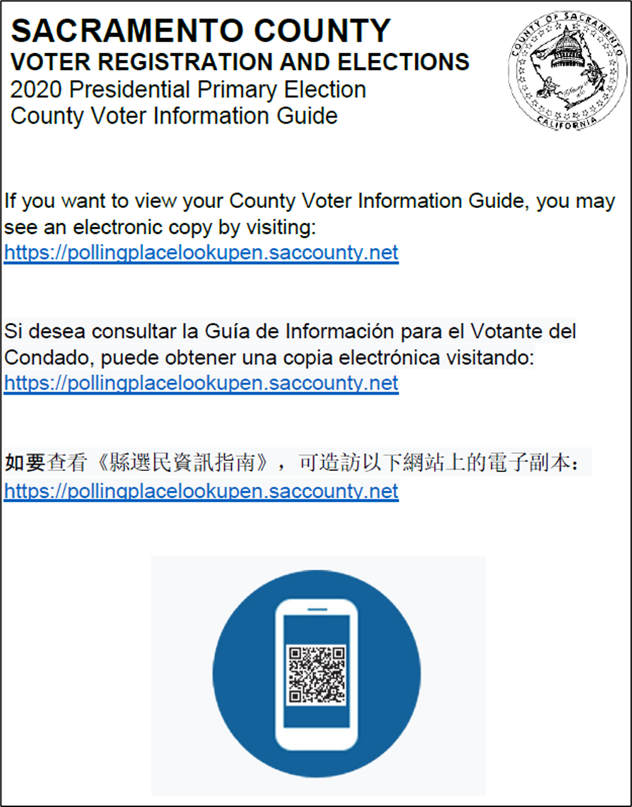

## 添付ファイル B – 投票センターのレイアウトの例

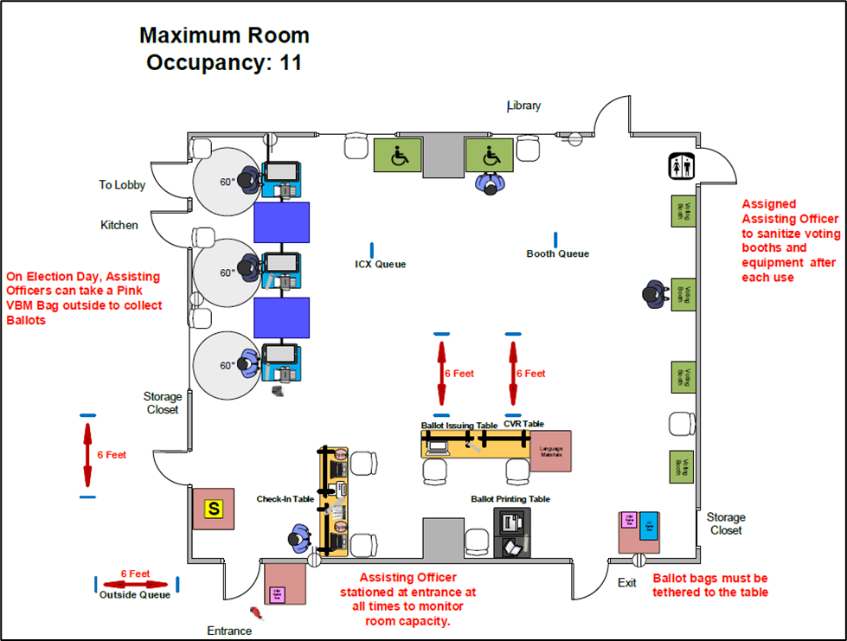

## 添付ファイル C – 投票センター消毒手順

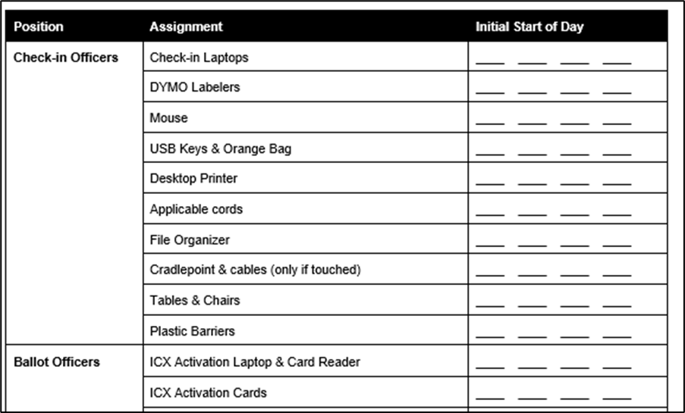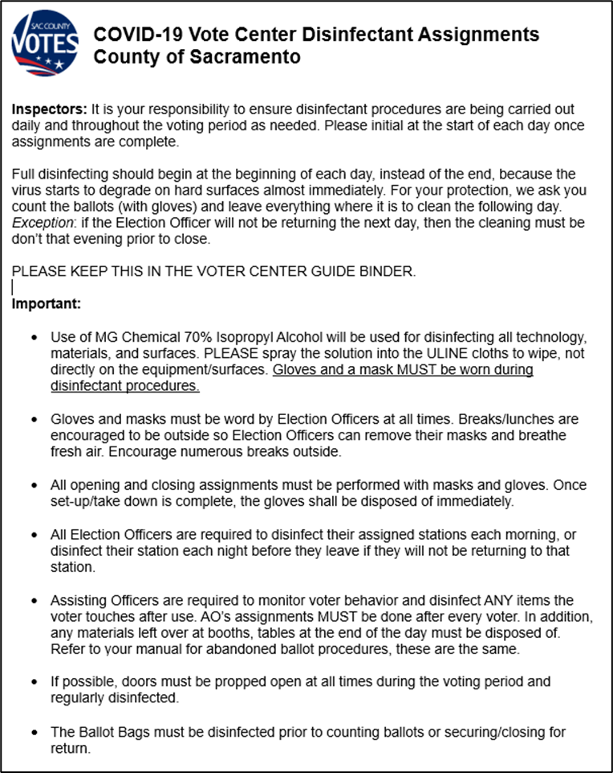

## 添付ファイル D – 投票センター標識の例（最終版ではありません）

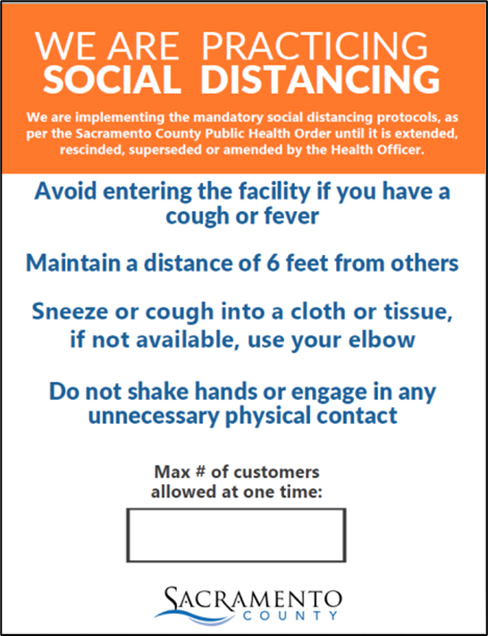





## 添付ファイル E – 選挙担当官の訓練レイアウト

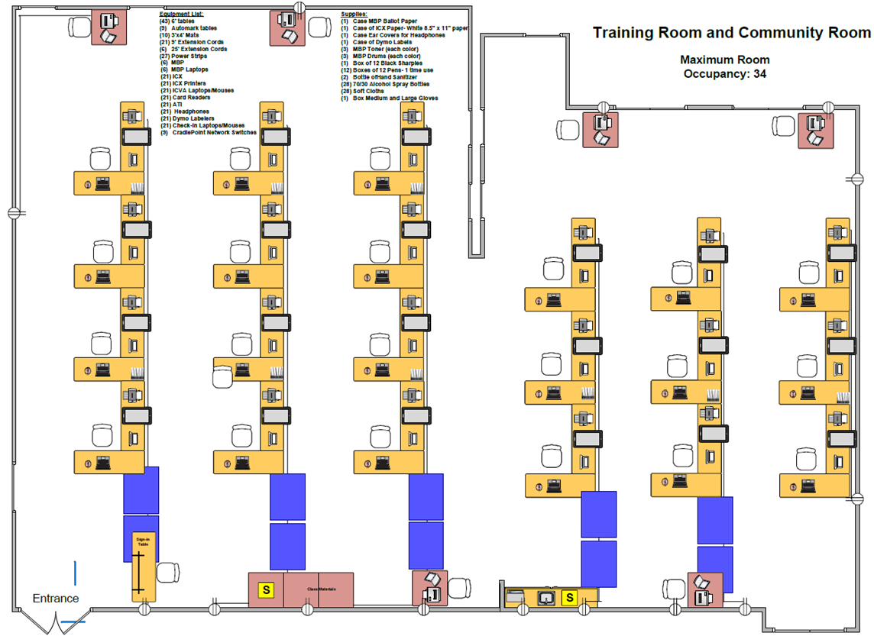

## 添付ファイルF – COVID訓練に係る例







## 添付ファイル G – 段階的な緩和に向けたヒント

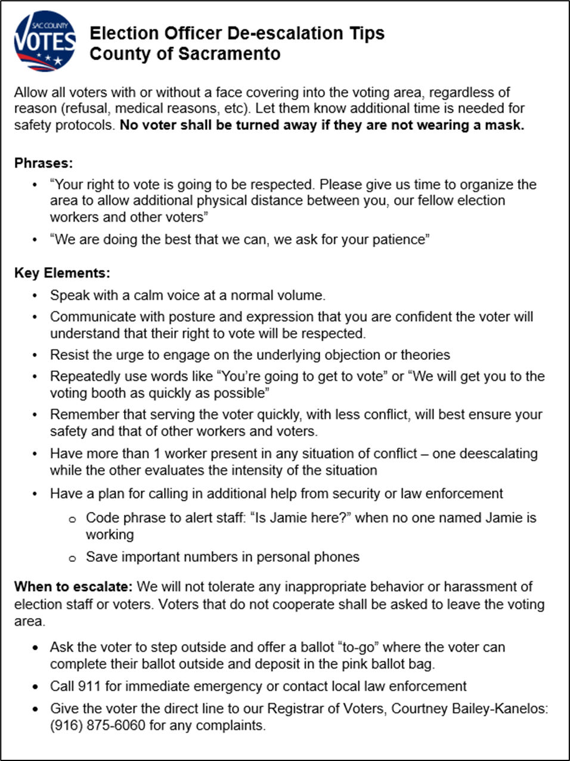

## 添付ファイル H – VRE 消毒計画

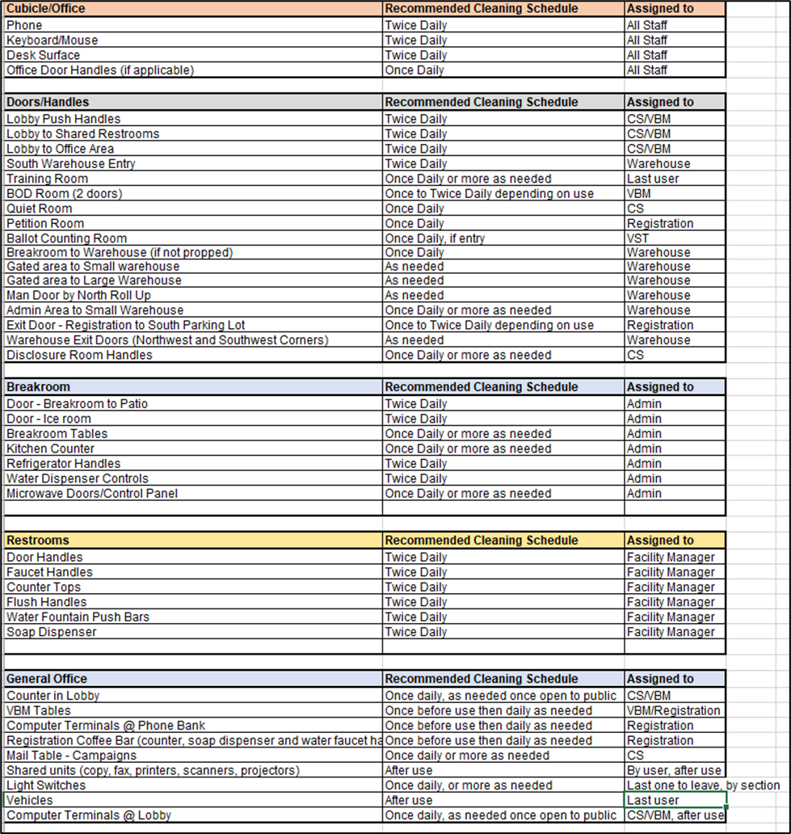

## 添付ファイル I – 投票用紙処理レイアウト

